МОУ «Новоарбанская средняя общеобразовательная школа»

Урок «Основы светской этики»
4 класс

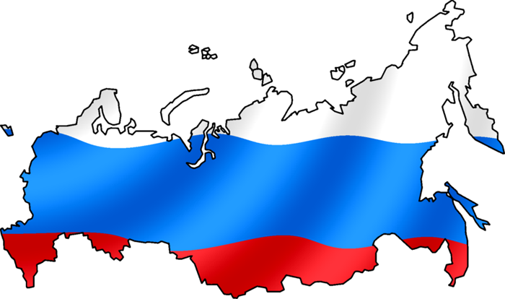
Тема: «Россия – наша Родина»

Подготовила и провела:
учитель начальных классов
Москвина Н.В.

Январь 2011год

Тема урока: «Россия – наша Родина»

Цели урока: 1.Знакомство с главной ценностью человека - Родиной, с ценностями, традициями людей и для чего они существуют;
2.Формирование понимания единства многоликой России
Задачи урока
В области ценностей:
Уважение к Родине и ее традициям; уважение к многочисленным народам нашей Родины.
В области опыта:
Ученики получат опыт сотрудничества, умения представить свою точку зрения.

В области знаний:
Ученики будут знать, что такое Родина и Отечество, малая родина, культурные традиции, духовные ценности.

В области умений и навыков:
Работать с текстом и понятиями, общаться в группе и вырабатывать одно мнение, высказывать свое мнение перед аудиторией.

Основные термины и понятия: Россия, родина, патриот, отечество, столица, президент, государственные символы.

Виды деятельности: беседа,
комментированное чтение,
устный рассказ на тему,
работа с иллюстративным материалом,
самостоятельная работа с источниками информации.
работа группами и в парах

Средства наглядности и оборудование:
выставка книг о России,
флаг, герб, карта,
портреты государственных деятелей,
героев России, великих людей,
картины c изображением русских пейзажей, городов.
пословицы народов мира на тему: «Родина»
музыкальное оформление:
1. Песня «С чего начинается Родина» сл. М. Матусовского, муз. В.Баснера.
2.Песня песня «Широка страна моя родная…»
3. «Я, ты, он, она – вместе дружная семья» в исполнении С.Ротару.

Используемый учебный материал
- Основы религиозных культур и светской этики. Книга для учителя. 4-5 классы: справ. Материалы для общеобразовательных учреждений/Б.Х.бражников, О.В.Воскресенский, А.В.Гольцер и др.; под ред. В.А.Тишкова, Т.Д.Шапошниковой.- М.:Просвещение, 2010.
- Основы религиозных культур и светской этики. Программы общеобразовательных учреждений. 4-5 классы/А.Я.Данилюк.-М.:Просвещение,2010.
- Основы религиозных культур и светской этики. Основы светской этики. 4-5 классы: учебное пособие для общеобразовательных учреждений. М.: Просвещение, 2010.
- 4.Основы религиозных культур и светской этики. Основы светской этики: электронное учебное пособие для 4-5 классов общеобразовательных учреждений. М.: Просвещение, 2010.

Краткое описание последовательности этапов урока.
1.Организация урока.
Приветствие. Создание эмоционального настроя.
2. Собщение темы урока
Постановка цели и задач.
3. Работа над новым материалом.
Работа с понятием «родина» ,«культурные традиции».
Работа над синонимами Отчизна, Отечество.
Выработка понятия «малая родина».
Работа с текстом.
Обсуждение в группах.
Отличия России от других государств.
Ознакомление с государственными и культурными символами России.
Объяснение их значений.
Россия многонациональная страна
Прослушивание стихотворений, песен.
Обсуждение.
Коллективная работа.
О культурных традициях.
Мнения учащихся.
4.Самостоятельная работа.
5. Подведение итогов.
6.Подготовка к домашнему заданию. Домашнее задание.

Ход урока:
- Организация урока.
Приветствие.
- Добрый день. Мы с вами начинаем изучение нового предмета «Основы светской этики». Предмет этот необычный. Во-первых, нет оценок. Во-вторых, каждый может высказывать мнение и давать оценку какому – либо рассказу, ситуации.

Создание эмоционального настроя.
(Звучит песня «С чего начинается Родина».)
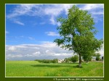
С чего начинается Родина?
С картинки в твоем букваре,
С хороших и верных товарищей,
Живущих в соседнем дворе.
А может, она начинается
С той песни, что пела нам мать.
С того, что в любых испытаниях
У нас никому не отнять.
С чего начинается Родина?
С заветной скамьи у ворот.
С той самой березки, что во поле,
Под ветром склоняясь, растет.
А может, она начинается
С весенней запевки скворца
И с этой дороги проселочной,
Которой не видно конца.
С чего начинается Родина?
С окошек, горящих вдали,
Со старой отцовской буденовки,
Что где-то в шкафу мы нашли.
А может, она начинается
Со стука вагонных колес
И с клятвы, которую в юности
Ты ей в своем сердце принес.
Ребята, вы догадались, о чем мы будем говорить сегодня на уроке?
-Правильно, о Родине.
Откуда же берет начало слово «Родина»

2.Сообщение темы урока. Постановка цели и задач.
- Сегодня мы начинаем изучение нового предмета, и мне хотелось бы, чтобы изучение его мы начали со знакомства с учебником. Посмотрите учебник, какой он красочный и яркий. Прочитайте оглавление учебника, какие темы мы будем изучать?
- Найдите первую тему. Как она звучит?
Тема сегодняшнего занятия «Россия – наша Родина». Мы с вами должны понять, что такое Родина и Отчизна, что такое малая родина, что наполняет понятие родины.

3.Работа над новым материалом.
1.Работа с понятием «родина»
Как вы понимаете, что такое РОДИНА?
С чего, по-вашему, начинается Родина? Что для вас значит Родина?
— Родина – это страна, в которой мы родились и живем.
— Наша Родина – это леса, поля, моря и реки.
— Это земля, на которой жили, трудились наши предки.
— Земля, которую наши предки защищали от врагов.
— Родина – это наш край, город, поселок.
— Родина – это место, где живут близкие и дорогие
— нам люди: мама, папа, бабушка, дедушка.
— Это место, где стоит, наша школа.
— Это место, по которому люди скучают, находясь
— в далеком краю, на чужой стороне.
Послушайте, пожалуйста, что такое родина для К.Ушинского:
«Наше Отечество – наша Родина – матушка Россия. Отечеством мы называем Россию потому, что в ней жили испокон веков отцы и деды наши. Родиной мы зовем ее потому, что в ней родились. Матерью – потому, что она вскормила нас своим хлебом, вспоила своими водами. Много есть на свете хороших государств, но одна у человека родная мать – одна у него и Родина».

- А теперь предлагаю обратиться к словарям. Что же там говорится об этом слове?
С каким из ваших предположений имеется общее значение.
(Работа в группах. У каждой группы свой словарь)
Посмотрим, какие же толкования вы нашли и с какими вашими понятиями схоже найденное значение.
(Выступления представителей групп и дополнения желающих)
Давайте сформулируем единое понятие, что же такое Родина, и запишем в тетрадь.
Родина – место, где человек родился, где жили и живут его предки, место по которому он тоскует и которое готов защищать.
А теперь подберите синоним к слову Родина.
Почему можно заменить словом Отчизна, Отечество? (ответы –предположения детей)
Подберите однокоренные слова.
С каким понятием слова Родина схожи наши размышления.(Родина- место , где жили наши отцы, отцы отцов)
А что значит «малая родина»? (Ответы учащихся)

Малая родина – это место, которое нам передается от отцов, где мы родились и любим бывать. Это небольшой уголок от большой Родины.
Как называется наша Родина? (Россия)
Предлагаю прочитать первые два абзаца на странице 4, они подведут итог нашей работы.
– Никто не возьмется перечислить всего, что стоит за этим большим и емким словом Родина. Много поэтов, писателей, композиторов, художников написали замечательных произведений о нашей большой Родине. Вот и вы тоже в своих рисунках выразили свое понимание этого слова. А народ слагал о Родине пословицы и поговорки, песни, придумывал сказки.
Я предлагаю вам «Собрать пословицу». (Собрать по одной пословице)
Родина - мать, умей за нее постоять
Человек без родины - соловей без песни
На чужой сторонушке рад своей воронушке.
Нет на свете ничего краше, чем Родина наша.
Где кто родится, там и пригодится.
Своя земля и в горсти мила
Дети собирают пословицы, а затем зачитывают их и объясняют ее смысл.

2.Отличия России от других государств.
Чем же наше государство отличается от других?
(Учащиеся называют особенности)

3. Государственные символы
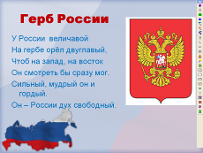
Герб – это эмблема государства, он изображается на печатях, паспортах, денежных знаках, документах. У нас очень красивый герб. На нём изображён двуглавый золотой орёл на фоне российского флага. Орёл – символ солнца, небесной силы, огня и бессмертия. Это очень древний герб. Он появился 500 лет назад.

Гимн – символ нашего государства.
Музыку гимна придумал композитор Александров, а слова – поэт Сергей Михалков.
А ещё Сергей Михалков написал очень много стихов для детей, вы наверняка можете вспомнить некоторые из них.
Люди издавна любили гордые и смелые песни. Уже у древних народов были торжественные песнопения. В них славились красота родной земли, её богатство, подвиги героев.
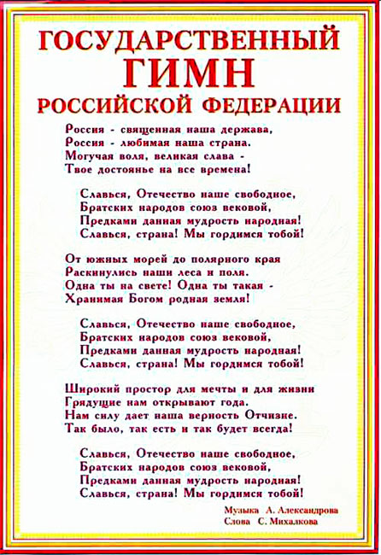
Первым гимном российской Федерации стала музыка Патриотической песни русского композитора М.И.Глинки, который жил в 19 веке

Российский флаг – это трёхцветное полотнище
с белой, голубой и красными полосами.
Что же символизирует белый, синий, красный цвета российского флага?
По одной версии, это единство моря, земли и неба.
По другой – это содружество трёх славянских народов.
По третьей – цвета флага символизировали: белый – веру, чистоту; синий – небо, благородство, верность; красный – героизм, отвагу, смелость.
Есть и такая версия; белый – это вера, синий – надежда, а красный – любовь.

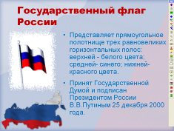

Какие символы России вы еще знаете? (Обсуждение в группах и объяснение)
Гимн, герб, флаг, валенки, сарафан, каравай, береза, матрешка.

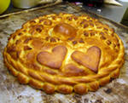
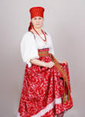
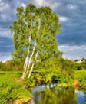

Почему эти предметы стали символами?
Чтобы ответить на этот вопрос, надо прочитать текст стр.4-5 (Чтение и обсуждение в группах)

О какой черте России говорится в стихотворении?

Россия - Родина моя,
Прекрасна ты и многолика.
Твои поля, леса, луга
И на речной равнине блики
Я восхваляю!
Знай же, люд!
Хакас, татарин и якут,
Бурят, тувинец здесь живут!
Россия - родина моя
Детьми своими ты богата.
Традиции, обряды предков
Узнают все из нас когда-то.
Еврей и тувинец, бурят и удмурт,
Русский, татарин, башкир и якут.
Разных народов большая семья,
И этим гордится должны мы друзья.
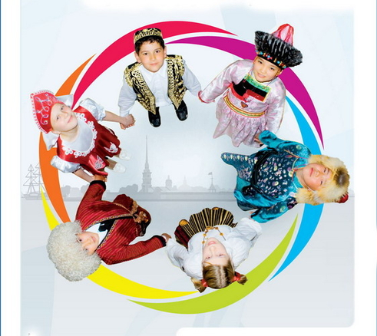
Россией зовется общий наш дом,
Пусть будет уютно каждому в нем.
Любые трудности мы осилим
И только в единстве сила России

Особенность – это многонациональность.
4.Россия многонациональная страна.
Живут в России разные
Народы с давних пор
Одним тайга по нраву,
Другим степной простор.
У каждого народа
Язык свой и наряд.
Один черкеску носит,
Другой надел халат.
Одним милее осень,
Другим милей весна.
А Родина Россия
У нас у всех одна

Россия – многоликая страна. Лик – это лицо. У каждого человека, у каждого села, города, района, области, края есть свое неповторимое лицо. Они разные, потому что в них живут неповторимые люди.
Российская Федерация состоит из 21 республики, 7 краев, 48 областей, одной автономной области, 9 автономных округов, двух городов федерального значения - равноправных субъектов Российской федерации
А количество наций и национальностей не сосчитать. Даже в вашем классе ребята разных национальностей.

А у кого в семье есть другие национальности.(Желающие ученики рассказывают о составе своих семей).
Посмотрите, разве можно народам нашей родины воевать, враждовать с другими. Нет. Все должны жить в мире, согласии и решать все споры мирным путем. Все народы равны.

Звучит песня «Широка страна моя родная…»
О какой особенности России рассказала нам песня?
Россия очень обширная страна. Бескрайни ее поля, моря. И мы должны любить и беречь все, что нам дала наша РОДИНА.

Читается стихотворение Сергея Есенина
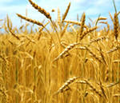
Берегите РОССИЮ
Берегите Россию!
Без неё нам не жить.
Нет России другой.
Берегите её,
Берегите её тишину и покой,
Чтобы вечно ей быть.
Это небо и солнце,
Нашей правдой и силой.
Этот хлеб на столе
Всею нашей судьбой
И родное оконце.
Берегите Россию
В позабытом селе…
Нет России другой
Берегите Россию.

5.О культурных традициях.
Отличием любого государства, любой страны становятся культурные традиции.
Давайте послушаем, что же это такое – культурные традиции.
Мы с вами назвали целый ряд символов России. Как вы думаете, какие из них связаны с культурными традициями?(Ответы учащихся)
Какие культурные традиции вы знаете? (Рассказы учащихся)

- Самостоятельная работа
Детям предлагается текст, после прочтения которого, нужно найти в нём главную мысль.
«В нашей стране живут люди разных культур и разных убеждений.
Россия стала такой большой именно потому, что она разрешала людям быть разными. В нашей стране всегда считалось естественным, что ее граждане принадлежат к разным народам и религиям. Самое ценное, что есть в России – это её люди»
(Дети работают в парах)

5. Подведение итогов.
- Что вам сегодня понравилось, что вы узнали?
Россия - наша Родина – многонациональная страна. У каждого народа свой язык, своя вера, свои традиции. Мы должны знать, понимать и помогать друг другу. Мы – одна большая семья. Чтобы поддерживать и заботится друг о друге, люди должны относиться друг к другу нравственно.
Мне хочется сказать: мы все разные, но мы все вместе живем, трудимся, учимся и гордимся своей Родиной. Мы надеемся, что вы тоже будете чтить обычаи наших предков и горячо любить свою Родину.

-Что вы расскажите дома членам семьи о нашей Родине, после сегодняшнего урока?
Чем богата наша страна? (красота природы, люди).
Люди в ответе за то, какой будет наша Россия!

В заключение урока дети совместно изготовили солнышко, на лучиках которого дети писали о своей родине, продолжая начало фразы: «Родина – это…»
Я благодарю всех за активную работу.
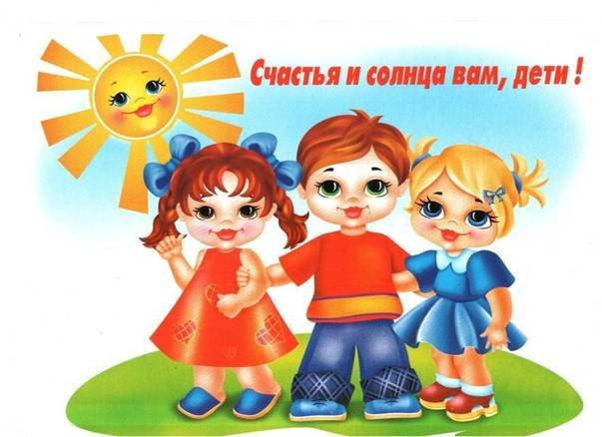
Звучит песня "Я, ты, он, она - вместе дружная семья"

6. Подготовка к домашнему заданию
- Есть ли среди ваших родственников тех, кто внёс вклад в развитие России? Кто они? В чём их заслуга перед Отечеством?

7. Задание на дом
Оформить работу о выдающихся людях страны

Самоанализ урока «Основы светской этики», 4 класс
Урок №1 «Россия - наша Родина»

С началом 3 четверти в школах нашего района, стартовал новый курс «Основы религиозных культур и светской этики», который включает 6 модулей: основы православной культуры, основы исламской культуры, основы буддийской культуры, основы иудейской культуры, основы мировых религиозных культур, основы светской этики. Из предложенных шести модулей родители четвероклассников Новоарбанской средней общеобразовательной школы выбрали «Основы светской этики ». Курс носит светский характер.
Выбранный модуль позволит дать школьникам представление о многообразии и взаимопроникновении светской культуры, предоставит возможность обсуждать нравственные вопросы и вопросы светской этики с опорой на те культурные особенности и традиции, которые для них представляют наибольший интерес.
Состоялся первый урок по теме «Россия – наша Родина»
При подготовке и проведении урока я ставила перед собой следующие цели и задачи:

Цели урока: 1.Знакомство с главной ценностью человека - Родиной, с ценностями, традициями людей и для чего они существуют;
2.Формирование понимания единства многоликой России.

Задачи урока:
В области ценностей:
Уважение к Родине и ее традициям; уважение к многочисленным народам нашей Родины.
В области опыта:
Ученики получат опыт сотрудничества, умения представить свою точку зрения.
В области знаний:
Ученики будут знать, что такое Родина и Отечество, малая родина, культурные традиции, духовные ценности.
В области умений и навыков:
Работать с текстом и понятиями, общаться в группе и вырабатывать одно мнение, высказывать свое мнение перед аудиторией.

Для достижения поставленных целей и задач я использовала следующие приёмы и методы:
• словесные (рассказ учителя, беседа, работа с текстом учебника, комментированное чтение);
• наглядные (работа с иллюстративным материалом);
• самостоятельная работа с источниками информации;
В ходе урока были использованы различные формы работы учащихся:
- коллективная;
- индивидуальная, с учётом дифференциации;
-работа в парах.
На уроке использовались наглядность и оборудование:
• выставка книг о России,
• флаг, герб, карта,
• портреты государственных деятелей,
• героев России, великих людей,
• картины c изображением русских пейзажей, городов.
• пословицы народов мира на тему: «Родина»
• музыкальное оформление:
- песня «С чего начинается Родина» сл. М. Матусовского, муз. В.Баснера.
- песня «Широка страна моя родная…»
- песня «Я, ты, он, она – вместе дружная семья» в исполнении С.Ротару.

Урок проводился с целым классом. На уроке по теме «Россия – наша Родина» шел разговор о России, о народах, населяющих ее бескрайние просторы, о символах государства, о малой родине, разбирались понятия «духовность», «духовный мир», «традиции», «национальная гордость», Россия, родина, патриот, отечество, столица, президент, государственные символы.
Россия - наша Родина – многонациональная страна. У каждого народа свой язык, своя вера, свои традиции. Мы должны знать, понимать и помогать друг другу. Мы – одна большая семья. Чтобы поддерживать и заботится друг о друге, люди должны относиться друг к другу нравственно.

Особенно привлекательным получилось яркое, совместно изготовленное солнышко, на лучиках которого ребята писали о своей Родине, продолжая начало фразы. Вот что у нас получилось:
Родина – это
– «Россия, страна, в которой мы родились, живём»;
– «единая страна, которую мы очень любим и она очень сильная»;
– «это наш родной край, где мы живём».
Я люблю Родину, потому что
– «она самая замечательная, хорошая, красивая»
– «она гордая, необъятная, замечательная»;
– «она самая добрая, трудолюбивая, мы в ней живём».

Я считаю, что данный урок цели достиг. Материал, подобранный для урока был доступен для всех учащихся этого класса. Выбранный тип и форма проведения урока себя оправдали.

